**EXERCICIOS URI**

**URI 1002 - RESOLVIDO**

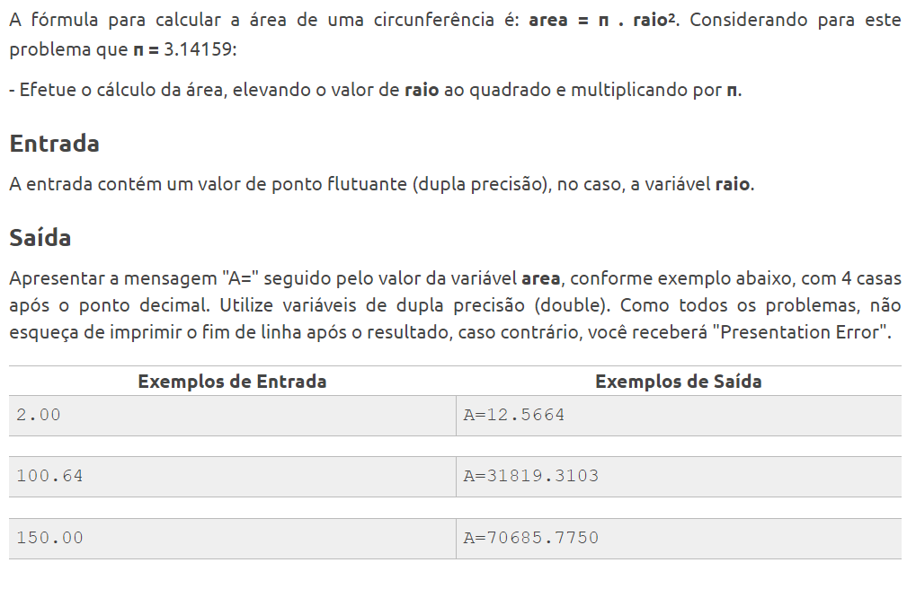

# URI 1072 - RESOLVIDO

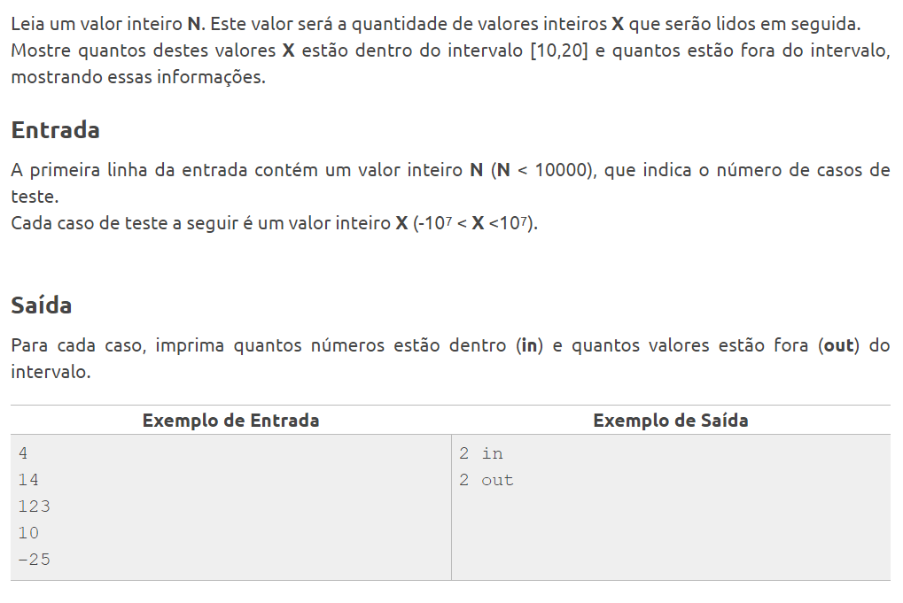

# URI 1171 - pENDENTE

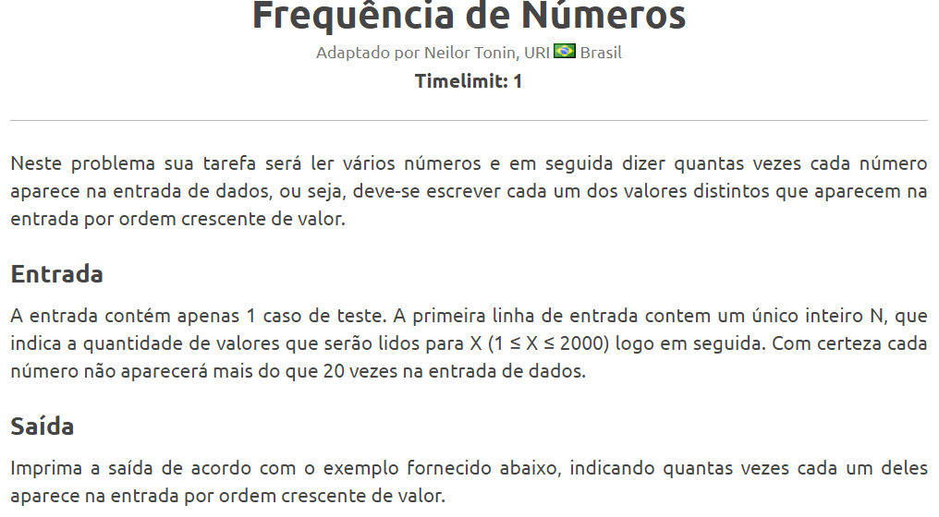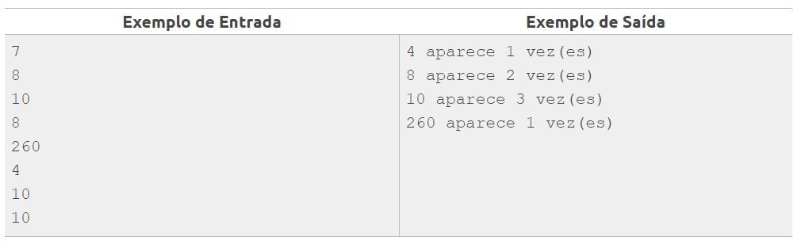

# URI 1178 – pENDENTE

# 

# URI 1182 – PENDENTE

# 

# 

# URI 1024 – PENDENTE

# 

# 

# URI 1168 – pendente

# 

# 

# URI 1234 – PENDENTE

# 

# 

# URI 1332 – PENDENTE

# 

# 

# URI 1607 – PENDENTE

# 

# 

# URI 1871 – PENDENTE

# 

# 

# URI 2025 – PENDENTE

# 

# URI 2062 – PENDENTE

# 

# URI 1241 – PENDENTE

# 

# URI 1253 – PENDENTE

# 

# URI 1238 – PENDENTE

# 

# URI 1192 – PENDENTE

# 

# EXERCICIOS GDB

### **String - Exercicio04 - (22/09) - Validar tamanho do CPF - utilizar funções**

Faça um programa que leia uma variável cpf, do tipo String. Verifique se o tamanho do CPF esta correto, um CPF precisa ter 11 dígitos. Caso ele esteja correto imprima 'valido', senão imprima 'invalido'.

obs.:

- A entrada terá apenas dígitos numéricos.

- Crie uma função que retorna boolean(true, false) e receba a String. Retorne True, se for válido e False, se for inválido.

|  |  |
| --- | --- |
| Entrada | Saída |
| 11122233344 | valido |
| 3424 | invalido |

### **String - Exercicio06 - (22/09) - Ler letra a letra na frase**

Faça um programa que receba como entrada uma frase e então imprima cada letra e sua posição, veja o exemplo abaixo.

|  |  |
| --- | --- |
| Entrada | Saída |
| IFTM | 0 - I  1 - F  2 - T  3 - M |

### **String - Exercicio07 - (22/09) - Tratar data**

Faça um programa que recebe como entrada a variável String 'data'. Então pegue a substring com os dois primeiros caracteres e salve em outra variável String 'd'. Então imprima "Estamos no dia 'd' do mes.".

obs.:

- Utilize a função substring.

|  |  |
| --- | --- |
| Entrada | Saída |
| 09/01/2020 | Estamos no dia 09 do mes. |
| 27/01/2019 | Estamos no dia 27 do mes. |